温馨提示：
此套题为Word版，请按住Ctrl,滑动鼠标滚轴，调节合适的观看比例，答案解析附后。关闭Word文档返回原板块。
课时自测·当堂达标
1.在股票买卖过程中,经常用两种曲线来描述价格变化情况,一种是即时价格曲线y=f(x),另一种是平均价格曲线y=g(x),如f(2)=3表示股票开始买卖后2小时的即时价格为3元;g(2)=3表示2小时内的平均价格为3元,下面给出了四个图象,实线表示y=f(x),虚线表示y=g(x),其中正确的是 ( )
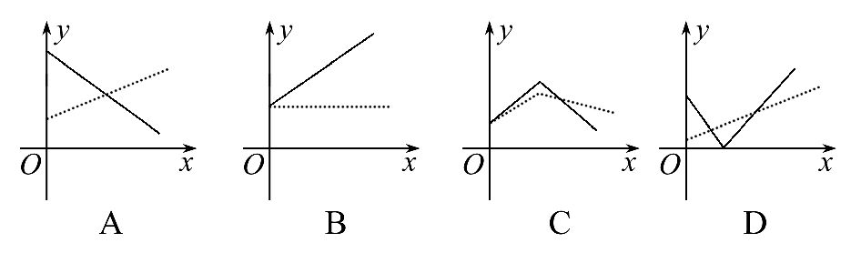
【解析】选C.即时价格若一直下跌,则平均价格也应该一直下跌,故排除A,D;即时价格若一直上升,则平均价格也应一直上升,排除B.(也可以由x从0开始增大时,f(x)与g(x)应在y轴上有相同起点,排除A,D.)
2.某商品的价格前两年每年递增20%,后两年每年递减20%,则四年后的价格与原来的价格比较,变化情况是________.
【解析】设原来商品价格为1个单位,则1×(1+20%)²×(1-20%)²=0.9216=92.16%,所以减少了7.84%.
答案:减少了7.84%
3.某工厂8年来某产品年产量y与时间t(年)的函数关系如图所示,则有:
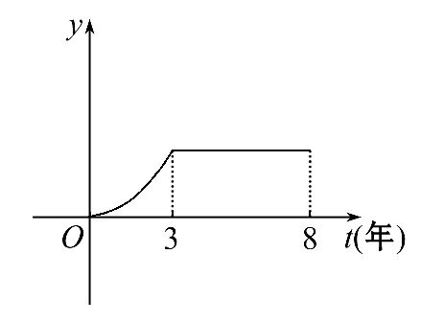
①前3年年产量增长速度越来越快;
②前3年年产量增长速度越来越慢;
③第3年后,这种产品停止生产;
④第3年后,这种产品年产量保持不变.
以上说法中正确的是________.
【解析】观察图中单位时间内产品年产量y的变化量的快慢可知①④正确.
答案:①④
4.有甲乙两种商品,经销这两种商品所能获得的利润分别是p万元和q万元,它们与投入资金m(万元)的关系式为p=m,q=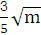.今有3万元资金投入这两种商品.
(1)求经销两种商品所获得的总利润y与对甲商品投入资金x的函数关系式.
(2)为获得最大利润,对这两种商品的资金分别投入多少时,能获得最大利润?最大利润是多少?
【解析】(1)由题意知,对甲种商品投资x万元,获总利润为y万元,
则对乙种商品的投资为(3-x)万元,
所以y=x+·(0≤x≤3).
(2)令t=(0≤t≤),则x=3-t²,
所以y=(3-t²)+t=-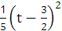+,
所以当t=时,y_{max}==1.05(万元).
由t==可求得x=0.75(万元),3-x=2.25(万元),
所以为了获得最大利润,对甲乙两种商品的资金投入应分别为0.75万元和2.25万元,
此时获得最大利润为1.05万元.
关闭Word文档返回原板块

